Landskonferansen
Åpent for alle

09:30 Registrering og kaffe
10:00 Innledningsforedrag ved

Rådgiver i KS Christian Hellevang
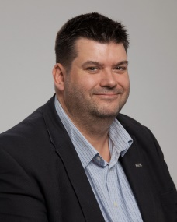
Avdeling for INT Lokaldemokrati, europapolitikk og internasjonalt arbeid
- KSs syn på velforeninger og deres arbeid for nærmiljøene
- KSs kurs og tiltak som har betydning for velforeningene
- Velforenigenes medvirkning i kommunalt planarbeid
- Velforeningenes rolle i storkommuner
- Integrering / Hverdagsintegrering

Styrets formann Erik Sennesvik
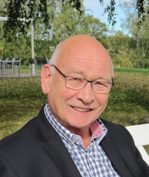 Vellene i framtiden

10:40 Parallelle samtaler om:

- Kartlegging av friluftsområder, en oppgave som må løses nå: Erik Sennesvik
- Styreweb; Brukerveiledning ved Geir Ove Svinø, Styrewebs leder
- MVA-kompensasjon: Veiledning og tips ved Eivind Bødtker
- Lekeplasser: Lek og sikkerhet ved Erland .Frydenlund, Sertifiseringskomiteen
- Nærmiljøskoler forsvinner: Brit Kandal, leder for Landslaget for nærmiljøskolen

Samtalene gjentas to ganger slik at alle deltakerne kan delta i to grupper

12:15 Sammendrag
13:00 Lunsj, gratis for representantene

Landsmøtet
Kun for representantene

Kl 14:30-17:00

Åpning

-Årsberetning og regnskap

Budsjett
Valg

Strategi fremover

Middag kl 18:30
(To retter pluss vin)

Kr 200,- pr person

Deltakelse på Landsmøtet:
Hver velforening med mindre enn 100 husstander som medlemmer kan sende to representanter. Foreninger med flere enn 100 husstander kan i tillegg sende én representant for hver påbegynt 100 husstand

Reisestøtte til Landsmøtet
Etter behov,:
For 1 person fra vel med mer enn 150 km reisevei til Oslo: Kr 1000,-
For 1 person fra vel med mer enn 300 km reisevei fra Oslo: Kr 3000 ,-
Begrensning i antallet kan forekomme, -- først til mølla ….

